Очёт по лабораторной работе 3

Дисципл

Бондаренко Кристина

Содержание

# 1 Цель работы

Целью работы является освоение работы с Markdown и оформление отчетов с помощью легкового языка разметки Markdown.

# 2 Выполнение лабораторной работы

Открываю терминал и перехожу в рабочий каталог arch-pc. Обновляю репозиторий с помощью команды git pull.

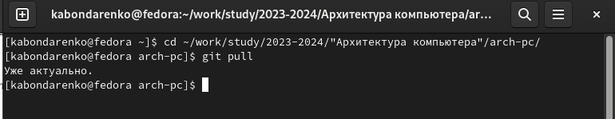

Figure 1: Обновление репозитория и перемещение между файлами

Перехожу в каталог с шаблоном отчета по лабораторной работе №3 и выполняю компиляцию.

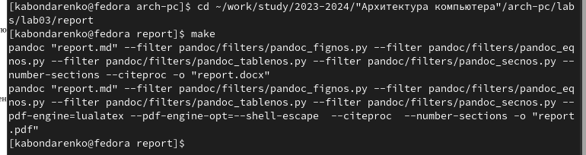

Figure 2: компиляция шаблона

Проверяю выполнилась ли компиляция.

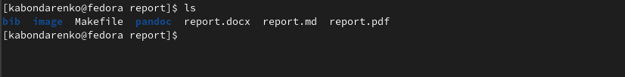

Figure 3: Проверка на выполнение компиляции

Выполняю удаление новых компилированных файлов. - Открываю файл report.md с помощью текстового редактора и делаю отчет по лабораторной работе.

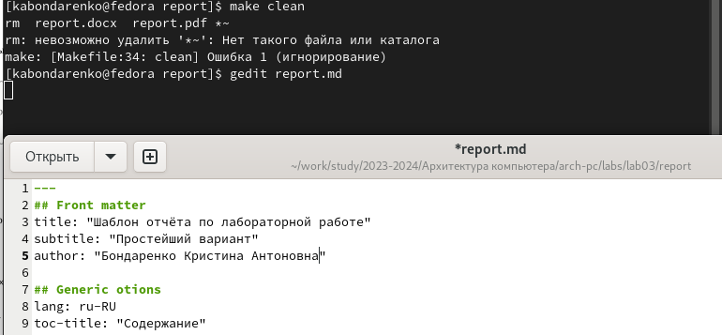

Figure 4: Удаление компилированных файлов

Компилирую отчет в файлы докс и пдф.

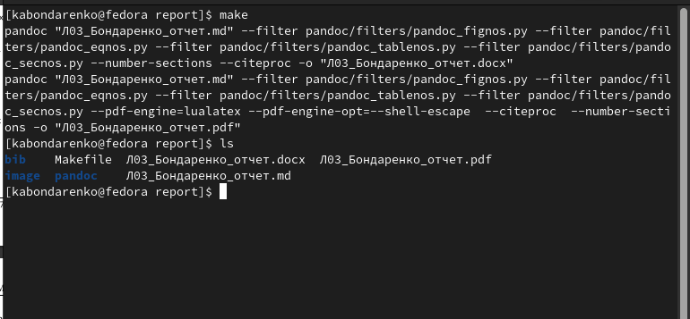

Figure 5: компиляция

# 3 Самостоятельная работа

Перехожу в каталог 2-ой лабораторной работы.

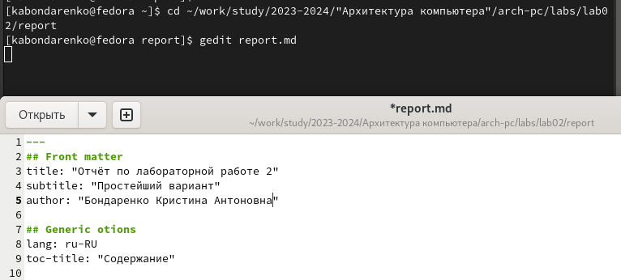

Figure 6: Отерытие католога лаб 2

Переименовываю файл и компилирую в pdf и docs формат, сразу проверяю выполнение.

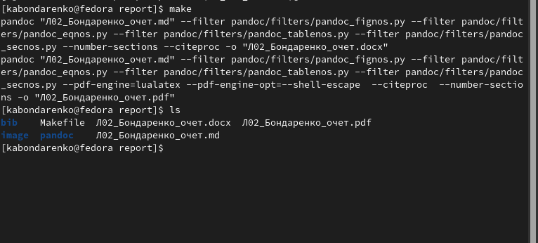

Figure 7: переименовывание

Загружаю файлы на gitgub.

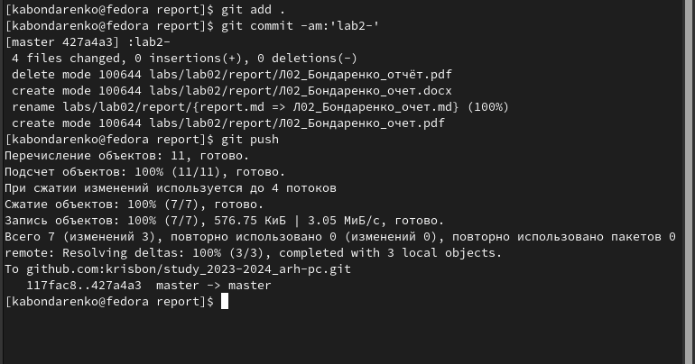

Figure 8: проверка

# 4 Вывод

В ходе выполнения этой лабораторной работы я освоил процедуру оформления отчетов с помощью языка разметки Markdown.